**《饮食中的有机化合物》第1课时练习题**

**（乙醇 乙酸）**

**一、单选题**

1．新冠肺炎疫情出现以来，一系列举措体现了中国力量。在各种防护防控措施中，化学知识起了重要作用，下列有关说法错误的是

A．使用“84”消毒液杀菌消毒是利用HClO或的强氧化性

B．使用体积分数为75%的酒精溶液可以进行杀菌消毒

C．N95型口罩的核心材料是聚丙烯，聚丙烯属于有机高分子材料

D．医用防护服的核心材料是微孔聚四氟乙烯薄膜，其单体四氟乙烯属于烃

2．下列物质属于纯净物的是

A．无水乙醇 B．消毒酒精 C．聚乙烯 D．酿造的酒

3．下列化学式与其俗称不相符的是

|  |  |  |  |  |
| --- | --- | --- | --- | --- |
| 化学式 |  |  | S |  |
| 俗称 | 生石膏 | 蓝矾 | 硫黄 | 酒精 |
| 选项 | A | B | C | D |

A．A B．B C．C D．D

4．下列关于乙醇用途的叙述中，错误的是

A．配制消毒剂 B．作溶剂 C．作燃料 D．作染料

5．下列关于乙醇的说法不正确的是

A．官能团为-OH B．难溶于水

C．能与钠反应 D．能与酸性高锰酸钾溶液反应

6．质量为的铜丝放在空气中灼烧变黑，趁热放入下列物质中，铜丝变红，质量仍为的是

A． B． C． D．

7．下列实验不能达到实验目的的是

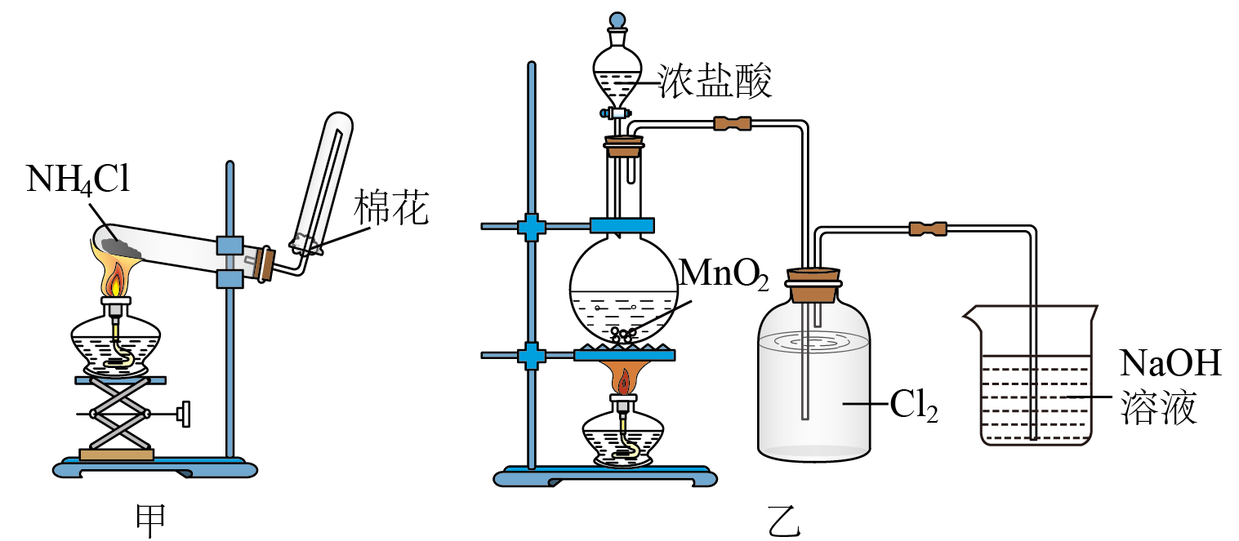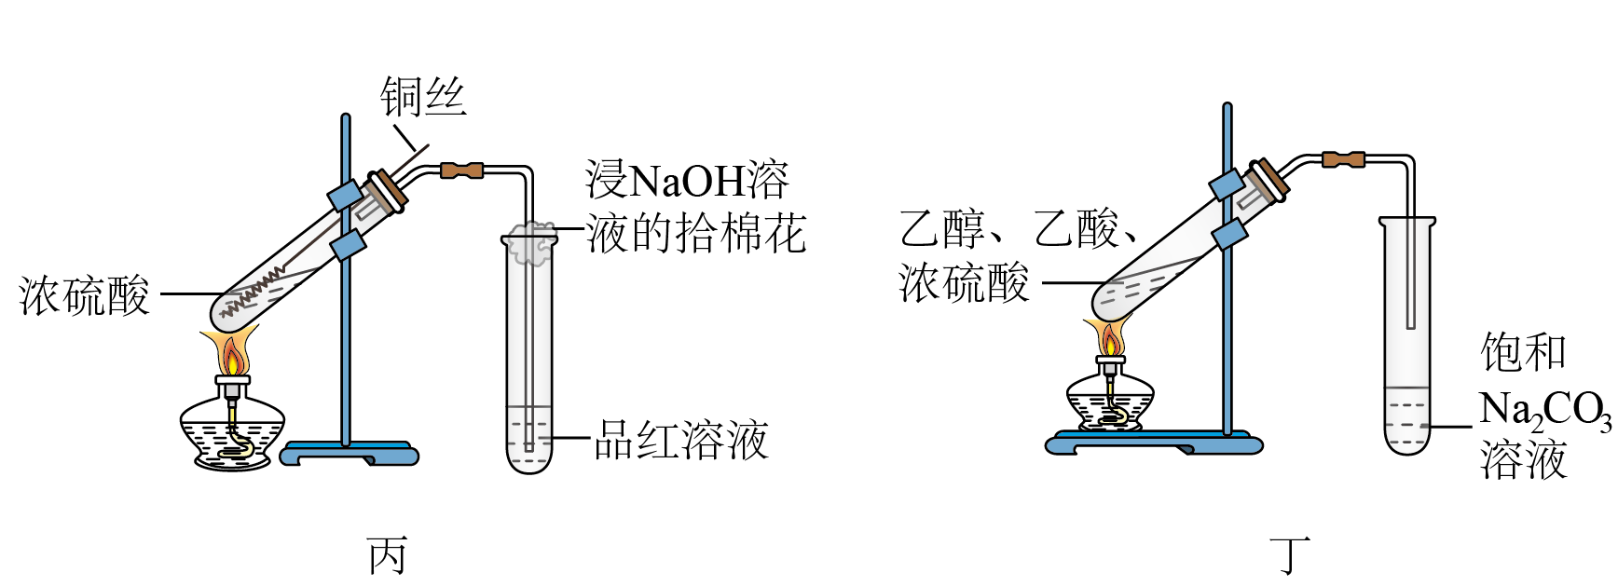

A．装置甲实验室制氨气 B．装置乙实验室制氯气

C．装置丙检验浓硫酸与Cu反应产生SO2 D．装置丁实验室制乙酸乙酯

8．下列有关乙酸的叙述中，错误的是

A．乙酸易溶于水和乙醇

B．乙酸是具有强烈刺激性气味的无色液体

C．无水乙酸又称冰醋酸，是纯净物

D．乙酸的分子式是，有4个氢原子，不是一元酸

9．炒菜时，有时加酒添醋可使菜肴变得味香可口，可能和生成有关

A．盐 B．酸 C．醇 D．酯

10．下列试剂中可以区分乙醇和乙酸的是

A．氢氧化钠溶液 B．溴水 C．碳酸钠溶液 D．水

11．下列与实验相关的叙述正确的是

A．除去乙酸乙酯中的少量乙酸，可加入饱和碳酸钠溶液洗涤分液

B．在陶瓷坩埚中加强热，可除去碳酸钠晶体中的结晶水

C．实验室制取氢氧化铁胶体时，为了使胶体均匀应不断搅拌

D．用洁净的铂丝蘸取某碱金属的盐溶液灼烧，火焰呈黄色，证明其中含有Na+，无K+

12．下列反应属于加成反应的是

A．乙烯与氢气反应生成乙烷

B．乙酸与乙醇反应生成乙酸乙酯和水

C．乙醇在空气中燃烧生成二氧化碳和水

D．甲烷与氯气反应生成一氯甲烷和氯化氢

13．下列有机反应属于取代反应的是

A．

B．

C．+3H2

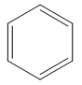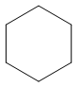

D．

14．五育并举，劳动先行。下列劳动涉及的化学知识表述不正确的是

|  |  |  |
| --- | --- | --- |
| 选项 | 劳动项目 | 化学知识 |
| A | 用含有活性氧颗粒的漂白剂浸泡变黄的衣服 | 活性氧颗粒具有强氧化性，可做漂白剂 |
| B | 用食醋除去水壶中的水垢 | 食醋可溶解水垢的主要成分 |
| C | 用复合膨松剂制作馒头 | 利用碳酸盐类产生使馒头松软 |
| D | 用酒精进行消毒 | 酒精的强氧化性能灭活病毒和细菌 |

A．A B．B C．C D．D

15．洗涤盛放过植物油的试管，宜选用的试剂是

A．稀H2SO4 B．热水

C．热NaOH溶液 D．浓HNO3

**二、多选题**

16．某有机物M的结构简式为CH3CH=CHCH2COOH，下列有关说法正确的是

A．不能使酸性高锰酸钾溶液褪色

B．能与乙醇发生酯化反应

C．能与溴的四氯化碳溶液发生加成反应

D．1 mol M与足量Na完全反应能生成1 mol H2

17．莽草酸可用于合成药物达菲，莽草酸的结构简式如图，下列关于莽草酸的说法正确的是

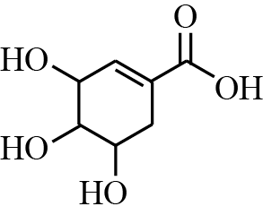

A．分子式为 B．分子中的含氧官能团有羟基、碳碳双键、羧基

C．可发生加成和取代反应 D．莽草酸属于芳香族化合物

18．交警通常使用酒精检测仪来检验机动车驾驶员是否“酒驾”，其原理是：司机口中呼出的乙醇可以使酒精检测仪中橙色的重铬酸钾(K2Cr2O7)转变为绿色的硫酸铬[Cr2(SO4)3]。上述反应涉及的乙醇的性质有

A．乙醇易挥发 B．乙醇密度比水小

C．乙醇能被重铬酸钾氧化 D．乙醇可以发生酯化反应

**三、填空题**

19．乙烯和苯是重要的化工原料。请根据题意填空：

(1)苯的分子式为_______；

(2)乙烯的官能团的名称为_______；

(3)乙烯在一定条件下发生反应：CH2 = CH2 + H2OCH3CH2OH该反应的类型是_______反应

(4)CH3CH2OH的名称为_______它的的官能团名称是______

(5)CH3CH2OH+CH3COOHCH3COOCH2CH3+H2O该反应的类型是_______反应

(6)CH3COOCH2CH3的名称为_______

20．乙醇分子中有5种化学键，如图所示 ，在不同的反应中会有不同形式的化学键断裂，根据下列不同反应，按要求回答相关问题。

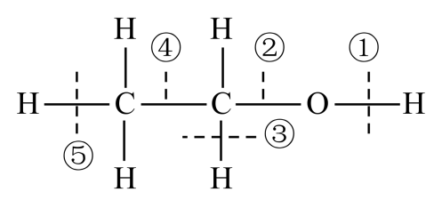

(1)和金属钠反应，断裂的化学键为_______(填断键序号，下同)，化学方程式为_______。1mol乙醇和足量的金属钠反应，生成标准状况下的氢气为_______L。

(2)乙醇在空气中充分燃烧，反应时断裂的化学键为_______，反应的化学方程式为_______。

(3)①将弯成螺旋状的铜丝灼烧，铜丝变黑，反应原理为_______(用化学方程式表示)。然后将灼热的铜丝插入乙醇中，铜丝表面由黑变红，在此过程中，乙醇分子中断裂的化学键为_______，反应方程式为_______，整个过程反应总方程式为_______，铜在反应中起到_______作用。

②如果将乙醇改为 ，试写出在该条件下的化学反应方程式：_______。

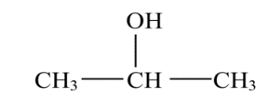

21．写出下列化学方程式或离子方程式(所有有机物均用结构简式表示)

(1)在一定条件下发生加聚反应：______

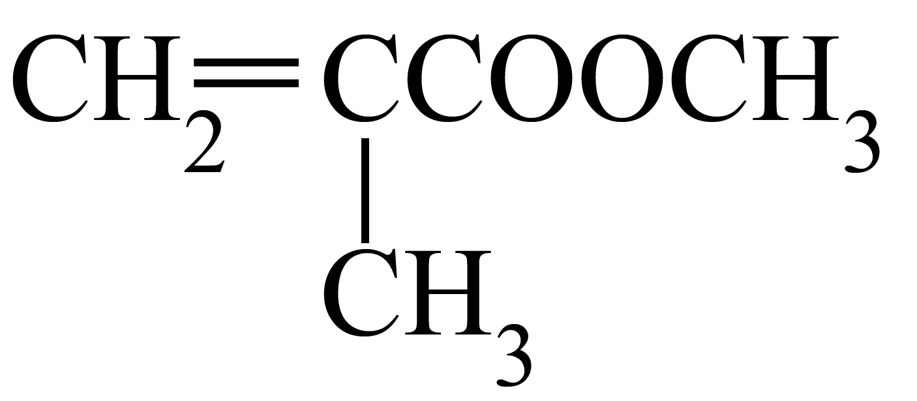

(2)HOCH2CH2OH与足量钠反应的化学方程式：______

(3)CH3CH2CH2OH的催化氧化反应：______

(4)乙醇—氧气燃料电池，在NaOH溶液做电解质的条件下，正极电极的离子方程式：______

22．乙酸乙酯是应用最广的脂肪酸酯之一，是极好的工业溶剂，广泛应用于油墨、人造革生产中。某小组同学欲制取并分离提纯乙酸乙酯，制取实验装置设计如下：

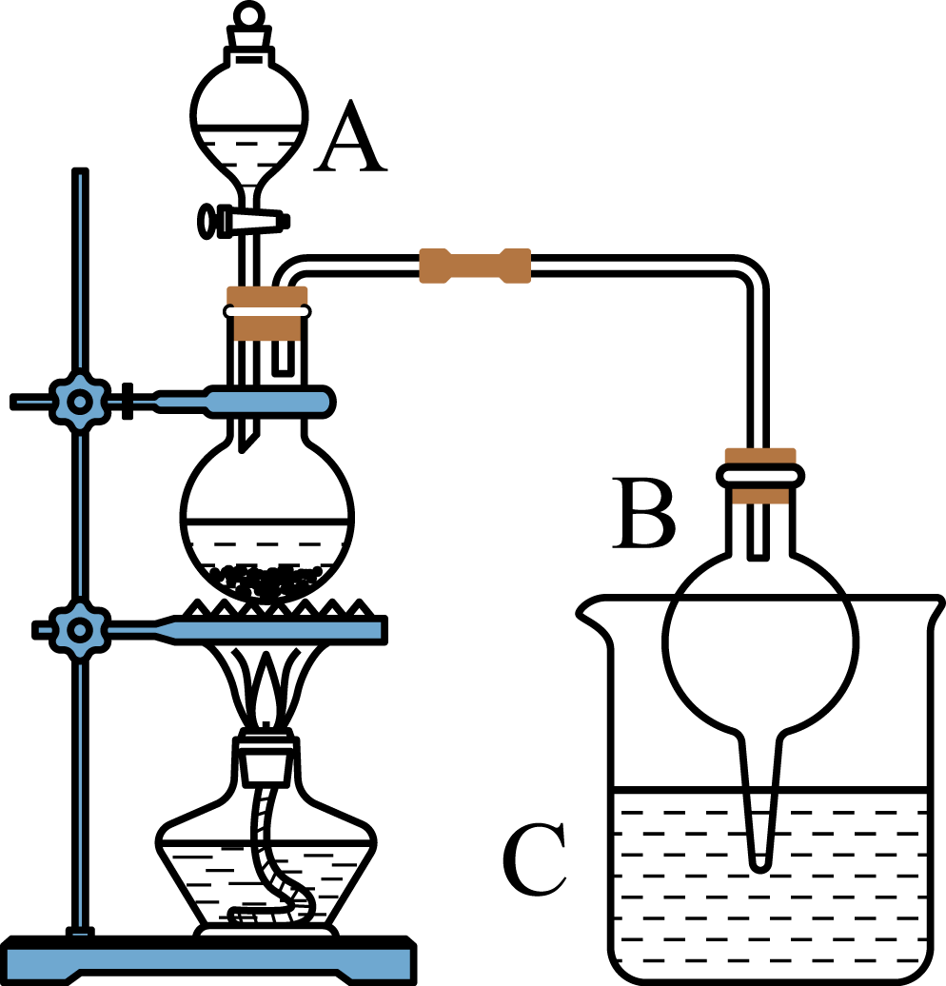

已知：①无水氯化钙可与乙醇形成微溶于水的；

②有关有机物的沸点：

|  |  |  |  |  |
| --- | --- | --- | --- | --- |
| 试剂 | 乙醚 | 乙醇 | 乙酸 | 乙酸乙酯 |
| 沸点/℃ | 34.7 | 78.5 | 118 | 77.1 |

请回答：

(1)仪器A的名称是___________，浓硫酸的作用为___________。

(2)若用同位素标记乙醇中的氧原子，则与乙酸生成乙酸乙酯的化学方程式为___________，该反应的类型属于___________反应。

(3)该小组同学在实验时加入过量的乙醇的目的是___________。

(4)球形干燥管B的作用是___________，C中放___________溶液。

23．已知A是乙烯，A、B、C、D在一定条件下存在如下转化关系(反应条件、部分产物被省略)请回答下列问题：

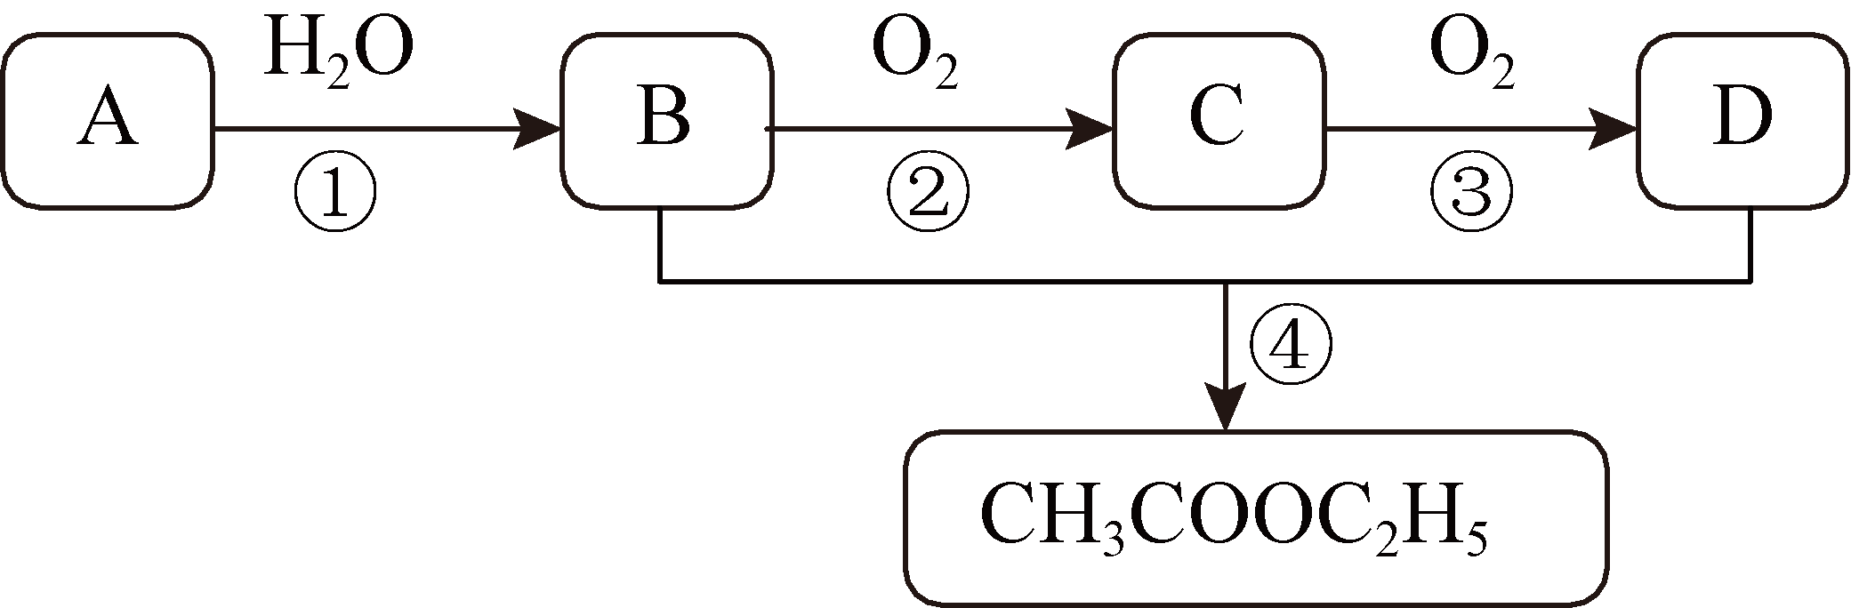

(1)A转化为B的化学方程式是_______。

(2)写出反应④的化学方程式_______。

(3)有机物C分子中官能团的名称_______。

(4)如图为实验室制取乙酸乙酯的装置。

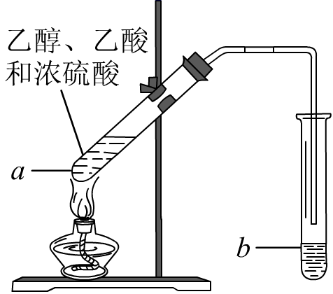

①b中导管要插在液面上，不能插入溶液中的目的是_______。

②下列有关该实验的说法中，正确的是_______(填字母)。

A．向a试管中加入沸石，作用是防止加热时液体暴沸

B．浓硫酸的作用是催化剂和脱水剂

C．饱和碳酸钠溶液可以中和乙酸并吸收部分乙醇

D．乙酸乙酯在饱和碳酸钠溶液中的溶解度比在水中的溶解度小，有利于分层析出

**参考答案：**

1．D

【详解】A．使用“84”消毒液杀菌消毒是利用HClO或的强氧化性，A正确；

B．使用体积分数为75%的酒精溶液可以进行杀菌消毒，B正确；

C．聚丙烯属于有机高分子材料，C正确；

D．聚四氟乙烯薄膜，其单体四氟乙烯，四氟乙烯属于烃的衍生物，D错误；

故答案选D。

2．A

【详解】A．无水乙醇是纯净的乙醇，属于纯净物，A正确；

B．消毒酒精是体积分数为75%的酒精溶液为混合物，B错误；

C．聚乙烯属于聚合物，聚合度n的值不同，C错误；

D．酿造的酒属于混合物，D错误；

故选A。

3．A

【详解】A．是生石膏， 是熟石膏，化学式与其俗称不相符，故A符合题意；

B．俗名蓝矾、胆矾或铜矾，化学式与其俗称相符，故B不符合题意；

C．S俗称硫黄，化学式与其俗称相符，故C不符合题意；

D．俗名酒精，化学式与其俗称相符，故D不符合题意。

综上所述，答案为A。

4．D

【详解】A．体积分数为75%的酒精溶液常用于消毒，故可配制消毒剂，A正确；

B．乙醇能与水任意比例混合且能溶解多种有机物，故可作溶剂，B正确；

C．乙醇燃烧生成二氧化碳和水，同时放出大量的热，故可作燃料，C正确；

D．乙醇无色不能作染料，D错误；

故选D。

5．B

【详解】A．乙醇的结构简式为CH3CH2OH，官能团为-OH，故A正确；

B．乙醇与水以任意比例互溶，故B错误；

C．乙醇能与钠反应生成乙醇钠和氢气，故C正确；

D．乙醇能被酸性高锰酸钾溶液氧化为乙酸，故D正确；

选B。

6．C

【详解】铜丝灼烧成黑色是生成了CuO：2Cu+O2=2CuO。

A．铜丝灼烧成黑色，立即放入水中，CuO与水不反应，质量增大，故A错误；

B．铜丝灼烧成黑色，立即放入盐酸中，CuO与盐酸反应，生成铜盐，质量减少，故B错误；

C．铜丝灼烧成黑色，立即放入乙醇中，CuO与乙醇反应CuO+C2H5OH→CH3CHO+Cu+H2O，反应前后其质量不变，故C正确；

D．铜丝灼烧成黑色，立即放入乙酸中，CuO与乙酸反应生成铜盐，质量减少，故D错误；

故选C。

7．A

【详解】A．制备氨气选用NH4Cl固体和Ca(OH)2固体加热制备，而NH4Cl固体无法制备，A项不能达到实验目的；

B．MnO2与浓盐酸加热制备Cl2，Cl2收集选择向上排空，以NaOH溶液进行尾气吸收，B项能达到实验目的；

C．Cu丝和浓硫酸加热条件下制备SO2，SO2可用品红检验褪色，用浸了NaOH溶液的拾棉花进行尾气处理，C项能达到实验目的；

D．乙醇和乙酸在浓硫酸催化下加热制备乙酸乙酯，用饱和Na2CO3接收乙酸乙酯可以降低酯的溶解度同时除杂，导气管不深入液下防止倒吸，D项能达到实验目的；

故选A。

8．D

【详解】A．乙酸易溶于水和乙醇，故A正确；

B．乙酸是一种重要的有机酸，有刺激性气味的液体，故B正确；

C．无水乙酸又称冰醋酸，只含一种物质，它属于纯净物，故C正确；

D．乙酸分子中含有一个羧酸，能够电离出一个氢离子，属于一元酸，故D错误；

故选D。

9．D

【详解】炒菜时加酒添醋时，酒中的乙醇和醋中的乙酸发生反应生成乙酸乙酯，酯具有特殊香味可使菜肴变得味香可口，即可能和生成的酯有关，故选D。

10．C

【详解】A．乙酸与氢氧化钠溶液反应无现象，乙醇与氢氧化钠溶液互溶，没有明显现象，无法鉴别，故A错误；

B．溴水与乙酸、乙醇均不反应，互溶，无明显现象，无法鉴别，故B错误；

C．碳酸钠溶液与乙酸反应生成二氧化碳气体，与乙醇互溶，没有明显现象，可以鉴别，故C正确；

D．水与乙酸、乙醇互溶，无明显现象，无法鉴别，故D错误；

故选C。

11．A

【详解】A．乙酸，能与碳酸钠反应，所以除去乙酸乙酯中少量的乙酸，加入饱和的碳酸钠溶液后分液，A正确；

B．碳酸钠高温条件下能与陶瓷中的反应，所以不能用陶瓷坩埚加热碳酸钠晶体，B错误；

C．实验室制取氢氧化铁胶体时，不能用玻璃棒搅拌，会破坏胶体的生成，C错误；

D．颜色试验为黄色，只能证明溶液中含有，要证明是否含有，需要透过蓝色的钴玻璃片观看颜色，D错误；

故选A。

12．A

【详解】A．乙烯与氢气发生加成反应生成乙烷，故选A；

B．乙酸与乙醇发生酯化反应生成乙酸乙酯和水，酯化反应属于取代反应，故不选B；

C．乙醇在空气中燃烧生成二氧化碳和水，反应类型为氧化反应，故不选C；

D．甲烷与氯气发生取代反应生成一氯甲烷和氯化氢，故不选D；

选A。

13．A

【详解】A．由方程式可知，甲烷与氯气光照条件下发生取代反应一氯甲烷和氯化氢，该反应属于取代反应，故A符合题意；

B．由方程式可知，乙烯与溴水发生加成反应生成1，2—二溴乙烷，该反应属于加成反应，不属于取代反应，故B不符合题意；

C．由方程式可知，催化剂作用下苯与氢气共热发生加成反应生成环己烷，该反应属于加成反应，不属于取代反应，故C不符合题意；

D．由方程式可知，铜做催化剂条件下乙醇与氧气共热发生催化氧化反应生成乙醛和水，该反应属于氧化反应，不属于取代反应，故D不符合题意；

故选A。

14．D

【详解】A．活性氧颗粒有强氧化性性，具有漂白性，A正确；

B．醋酸可以和碳酸钙反应，可以用食醋除去水垢，B正确；

C．复合膨松剂中含有碳酸盐和碳酸氢盐，可以产生二氧化碳，使馒头变的蓬松，C正确；

D．不是酒精的强氧化性能灭活病毒，而是酒精先破坏细菌表面的保护膜，进入到细菌的内部，使得细菌的蛋白质变性，D错误；

故选D。

15．C

【详解】油脂不溶于水，在稀H2SO4和NaOH溶液的催化作用下均能水解，但只有在足量的NaOH存在下才可以水解完全，故选C。

16．BC

【详解】A．有机物分子中含有碳碳双键，能被酸性高锰酸钾溶液氧化而使高锰酸钾溶液褪色，A错误；

B．有机物分子中含有羧基，能与乙醇发生酯化反应，B正确；

C．有机物分子中含有碳碳双键，能与溴的四氯化碳溶液发生加成反应，C正确；

D．1 mol M与足量Na完全反应能生成0.5molH2，D错误；

故选BC。

17．AC

【详解】A．根据莽草酸的结构简式，可知分子式为，A项正确；

B．分子中的含氧官能团有羟基、羧基，碳碳双键不是含氧官能团，B项错误；



C．含有碳碳双键可发生加成反应，含有羟基、羧基能发生取代反应，C项正确；



D．莽草酸不含苯环，不属于芳香族化合物，D项错误。

故选AC。

18．AC

【详解】乙醇沸点低，易挥发，司机口中呼出的乙醇与此有关，乙醇具有还原性，能够被重铬酸钾(K2Cr2O7)氧化，能够将重铬酸钾(K2Cr2O7 )还原为绿色的硫酸铬[Cr2(SO4)3]，交警通常使用酒精检测仪来检验机动车驾驶员是否“酒驾”，与乙醇的密度，能够发生酯化反应无关；

故选AC；

19．(1)C6H6

(2)碳碳双键

(3)加成

(4) 乙醇 羟基

(5)取代(酯化)

(6)乙酸乙酯

【详解】（1）苯的分子式为C6H6；

（2）乙烯属于烯烃，官能团的名称为碳碳双键；

（3）反应过程中碳碳双键变成碳碳单键，是加成反应，答案为：加成；

（4）CH3CH2OH的名称为乙醇，它的的官能团名称是羟基，答案为：乙醇，羟基；

（5）乙醇中羟基上的氢被取代（或醇上的羟基和乙酸中的羧基发生了酯化），所以是取代(酯化)反应，答案为：取代(酯化)；

（6）CH3COOCH2CH3的名称为乙酸乙酯，答案为：乙酸乙酯。

20．(1) ① 2CH3CH2OH+2Na→2CH3CH2ONa+H2↑ 11.2

(2) ①②③④⑤ CH3CH2OH+3O22CO2+3H2O

(3) 2Cu+O22CuO ①③ CH3CH2OH+CuOCu+CH3CHO+H2O 2CH3CH2OH+O22CH3CHO+2H2O 催化剂 +O2+2H2O

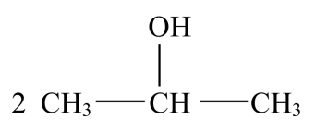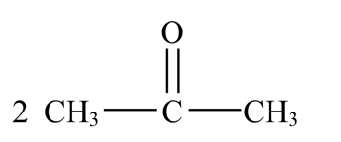

【详解】（1）乙醇和金属钠反应的方程式为：2CH3CH2OH+2Na→2CH3CH2ONa+H2↑，钠置换了乙醇分子羟基中的氢原子，断的是O-H键，即断裂的化学键是①；根据反应比例关系，1mol乙醇和足量的金属钠反应，生成0.5mol H2，标准状况下为11.2L；

（2）乙醇在空气中充分燃烧，反应方程式为：CH3CH2OH+3O22CO2+3H2O，反应后，乙醇分子中的所有化学键都断裂了，即①②③④⑤；

（3）①将弯成螺旋状的铜丝灼烧，铜丝变黑，是铜和氧气反应生成了黑色的氧化铜，反应的方程式为：2Cu+O22CuO；然后将灼热的铜丝插入乙醇中，铜丝表面由黑变红，在此过程中，发生的反应为：CH3CH2OH+CuOCu+CH3CHO+H2O，断了O-H键和羟基相连的碳原子上的其中一个C-H键，即①③；整个过程反应总方程式可以通过前两步叠加而来，即为：2CH3CH2OH+O22CH3CHO+2H2O，Cu是该反应的催化剂；

②如果将乙醇改为 ，该分子中羟基相连的碳原子上只有一个氢原子，发生催化氧化生成酮，化学反应方程式为：+O2+2H2O。



21．(1)

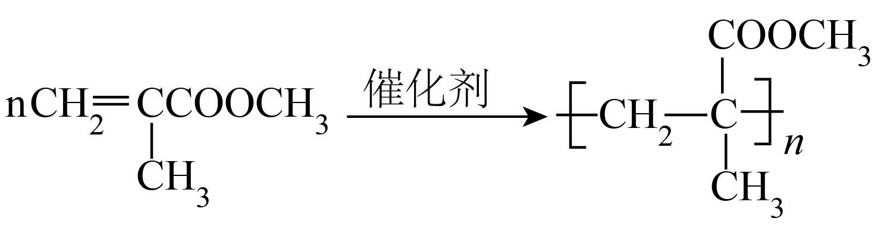

(2)HOCH2CH2OH+2Na→NaOCH2CH2ONa+H2↑

(3)2CH3CH2CH2OH+O22CH3CH2CHO+2H2O

(4)O2+4e-+2H2O=4OH-

【解析】（1）

发生加聚反应的化学方程式为：；

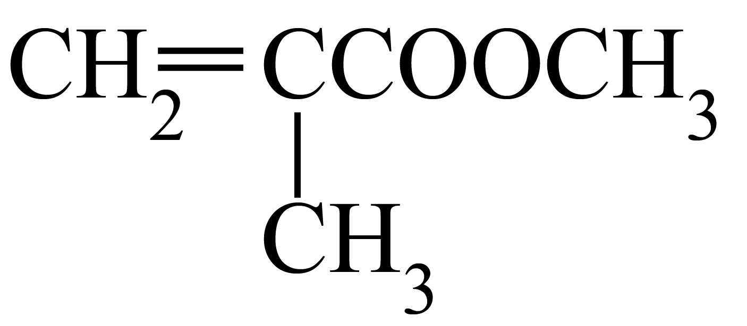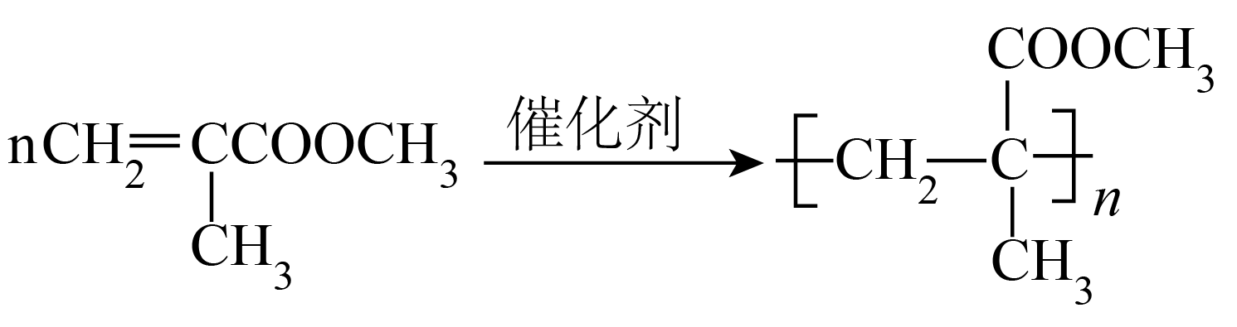

（2）

HOCH2CH2OH中羟基能与钠反应，化学方程式为：HOCH2CH2OH+2Na→NaOCH2CH2ONa+H2↑；

（3）

CH3CH2CH2OH的催化氧化反应生成丙醛，化学方程式为：2CH3CH2CH2OH+O22CH3CH2CHO+2H2O；

（4）

乙醇燃料电池中氧气作正极，电极反应为：O2+4e-+2H2O=4OH-；

22．(1) 分液漏斗 催化剂和吸水剂

(2) CH3COOH+C2H518OHCH3CO18OC2H5+H2O 取代反应

(3)提高CH3COOH的转化率

(4) 防倒吸 饱和Na2CO3溶液

【分析】乙酸和乙醇在浓硫酸加热条件下反应生成乙酸乙酯和水，由于乙醇易溶于水易挥发，用干燥管防止倒吸，用饱和碳酸钠溶液接受。

【详解】（1）根据图中信息得到仪器A的名称是分液漏斗，乙醇和乙酸在浓硫酸催化作用下反应生成乙酸乙酯和水，该反应是可逆反应，浓硫酸吸收生成的水，有利于平衡正向移动，因此浓硫酸的作用为催化剂和吸水剂；故答案为：分液漏斗；催化剂和吸水剂。

（2）若用同位素标记乙醇中的氧原子，根据酸脱羟基醇脱羟基上的氢原则，则与乙酸生成乙酸乙酯的化学方程式为CH3COOH+C2H518OHCH3CO18OC2H5+H2O，该反应C2H518O−取代了乙酸中的羟基，因此反应类型属于取代反应反应；故答案为：CH3COOH+C2H518OHCH3CO18OC2H5+H2O。

（3）该反应是可逆反应，增加其中一种反应物的量，有利于平衡正向移动，因此该小组同学在实验时加入过量的乙醇的目的是提高CH3COOH的转化率；故答案为：提高CH3COOH的转化率。

（4）乙醇的沸点与乙酸乙酯相接近，乙醇与水任意比互溶，因此球形干燥管B的作用是防倒吸，C中盛放饱和Na2CO3溶液溶液，其作用是反应乙酸、溶解乙醇，降低乙酸乙酯的溶解度；故答案为：防倒吸；饱和Na2CO3溶液。

23．(1)

(2)

(3)醛基

(4) 防倒吸 ACD

【分析】由信息知A乙烯与水加成反应生成B乙醇，催化氧化生成C乙醛，乙醛进一步氧化生成D乙酸，然后乙醇和乙酸发生酯化反应生成乙酸乙酯。

【详解】（1）由分析知，乙烯和水生成乙醇，即；

（2）反应④是乙醇和乙酸发生酯化反应生成乙酸乙酯的反应，该反应的化学方程式为；

（3）由分析知，C为乙醛，其官能团名称为醛基；

（4）由于乙醇和乙酸可以溶于水，导管不能插入溶液中的目的是防倒吸；

A．加入沸石可以防止加热时，液体暴沸，A正确；

B．该反应只体现浓硫酸吸水性，并没有体现脱水性，B错误；

C．饱和碳酸钠能和乙酸发生反应且能溶解乙醇，C正确；

D．饱和碳酸钠能降低乙酸乙酯在水中的溶解度便于分层，D正确；

故选ACD。